TUẦN 27: CHỦ ĐỀ 5: CON NGƯỜI VÀ SỨC KHỎE
Bài 26: THỰC PHẨM AN TOÀN (2 TIẾT)

1. Kiến thức, kĩ năng:
- Nêu được tóm tắt thế nào là thực phẩm an toàn.
- Nêu được hậu quả của việc sử dụng thức ăn không rõ nguồn gốc xuất xứ, không đảm bảo vệ sinh an toàn.
- Phân tích được dấu hiệu thực phẩm an toàn và không an toàn, từ đó dự đoán những nguy cơ có thể gặp phải nếu sử dụng những thực phẩm đó.
- Vận dụng được kiến thức về thực phẩm an toàn vào cuộc sống hàng ngày
- Rèn luyện kĩ năng thảo luận nhóm, hoạt động trải nghiệm, qua đó góp phần phát triển năng lực khoa học.
2. Năng lực:
- Năng lực tự chủ, tự học: Biết tự chủ thực hiện yêu cầu bài, trải nghiệm để kiểm chứng tính thực tiễn của nội dung bài học.
- Năng lực giải quyết vấn đề và sáng tạo: Thực hiện tốt và có sáng tạo trong thực hiện các hoạt động của bài học để nắm chắc kiến thức.
- Năng lực giao tiếp và hợp tác: Biết trao đổi, góp ý cùng bạn trong hoạt động nhóm
3. Phẩm chất.
- Phẩm chất nhân ái: Xây dựng tốt mối quan hệ thân thiện với bạn trong học tập và trải nghiệm.
- Phẩm chất chăm chỉ: Có tinh thần chăm chỉ rèn luyện để năm vững nội dung yêu cầu cần đạt của bài học.
- Phẩm chất trách nhiệm: Có ý thức trách nhiệm với lớp, tôn trọng tập thể.
II. ĐỒ DÙNG DẠY HỌC
- Kế hoạch bài dạy, bài giảng Power point.
- SGK và các thiết bị, học liệu phục vụ cho tiết dạy.

III. HOẠT ĐỘNG DẠY HỌC

TIẾT 1: THỰC PHẨM AN TOÀN

NGÀY DẠY: 19/3/2024
Hoạt động của giáo viên | Hoạt động của học sinh
1. Khởi động:3p
- GV tổ chức cho HS chia sẻ về:  + Hãy kể một số lí do khiến chúng ta có thể bị đau bụng, tiêu chảy?  + Thực phẩm chúng ta ăn uống hàng ngày cần đảm bảo những yêu cầu gì?  - GV Cùng trao đổi với HS về nội dung mà HS chia sẻ  - GV NX, tuyên dương và dẫn dắt vào bài mới. |  | - HS chia sẻ trước lớp.  - HS lắng nghe.
2. khám phá: 30p
Hoạt động 1: Thực phẩm an toàn  Hoạt động 1.1: Thế nào là thực phẩm an toàn  - GV giới thiệu thông tin của hoạt động  GV mời các nhóm thảo luận theo nội dung sau:  + Quan sát hình 1 và lựa chọn những thực phẩm có thể sử dụng để chế biến thức ăn an toàn. Giải thích được vì sao lại chọn những thực phẩm đó  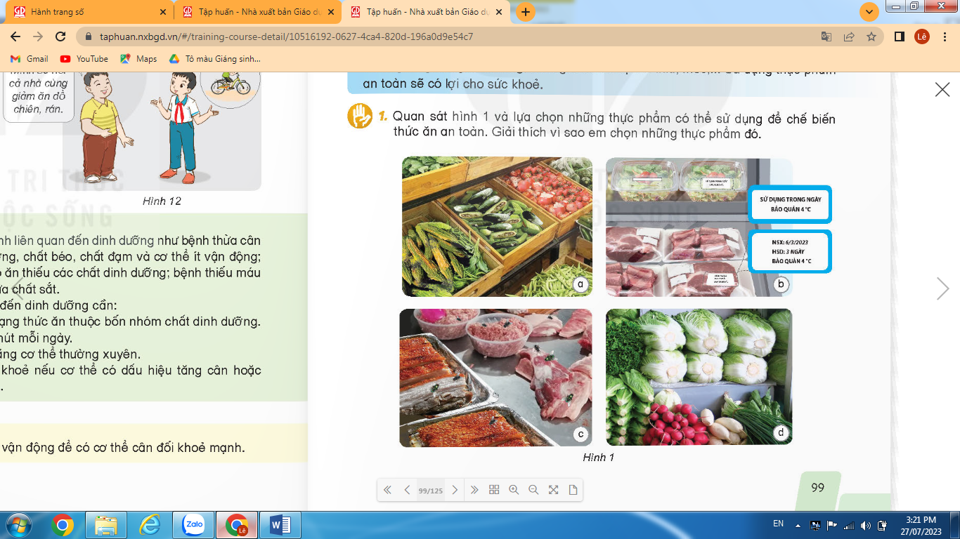  - GV mời đại diện các nhóm báo cáo kết quả thảo luận  - GV nhận xét chung, |  | -HS đọc thông tin của hoạt động  - Đại diện các nhóm nhận phiếu học tập  -Tiến hành thảo luận theo yêu cầu của giáo viên.  - Ghi kết quả thảo luận ra phiếu học tập:  - Các nhóm báo cáo kết quả thảo luận, nhóm khác nhận xét.  Hình 1b,d thực phẩm có thể sử dụng để chế biến thức ăn an toàn vì khôngbị dập, nát, thối, bảo quản hơp vệ sinh  - HS lắng nghe
Hoạt động 1.2: Xác định một số dấu hiệu của thực phẩm an toàn  - GV mời HS đọc yêu cầu  HS quan sát nội dung từng hình 2a,b,c,d trao đổi và đưa ra nhận xét theo từng dấu hiệu của thực phẩm an toàn  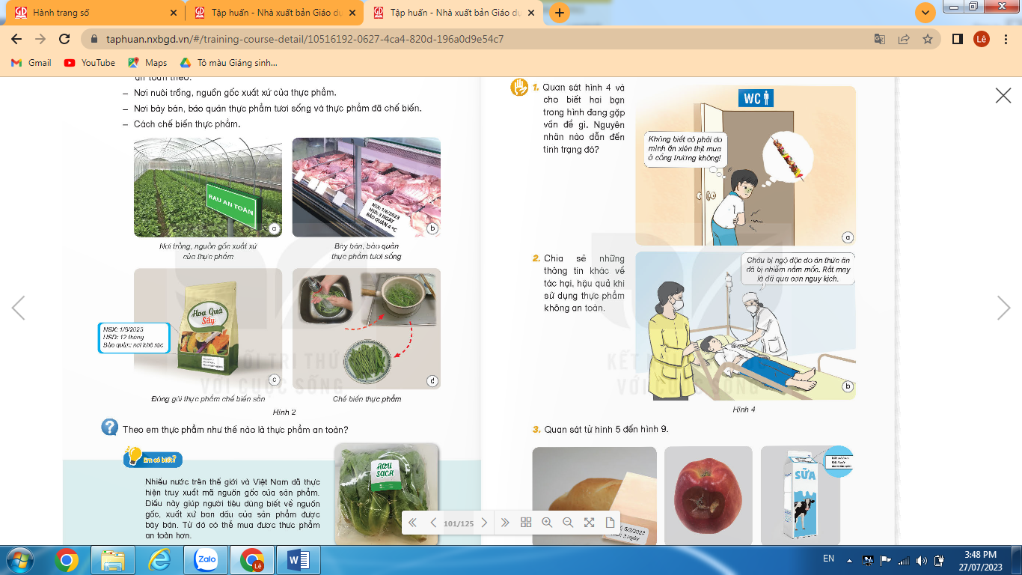  - GV mời đại diện các nhóm báo cáo kết quả thảo luận  -GV mời các nhóm khác nhận xét  - GV cho HS quan sát 1 số vỏ bao sản phẩm đã chuẩn bị, tìm hiểu thông tin về an toàn thực phẩm được ghi trên bao bì. GV quét mã truy xuất nguồn gốc  - GV tổ chức cho HS đọc phần Bạn có biết |  | - HS đọc yêu cầu  - HS làm việc theo nhóm  - Các nhóm chia trước lớp kết quả thảo luận và nêu được một số dấu hiệu của thực phẩm an toàn:  + Thực phẩm có nguồn gốc nơi sản xuất. Nuôi trồng ở những nơi đảm bảo vệ sinh an toàn  + Thực phẩm tươi sống, thực phẩm được chế biến sẵn được bày bán, bảo quản nơi hợp vệ sinh, ở nhiệt độ phù hợp, có hạn sử dụng rõ ràng  + Thực phẩm được chế biến vệ sinh, an toàn  -HS quan sát  - HS đọc và chia sẻ thông tin
3. Vận dụng trải nghiệm.
- GV tổ chức trò chơi “Ai biết nhiều hơn”  + Chia lớp thành các nhóm. Và cùng thi một lượt trong thời gian 2 phút.  + Các nhóm thi nhau đưa ra những ví vụ về thực phẩm sach và an toàn. Mỗi lần đưa ra câu đúng sẽ được nhận 1 hoa dán vào vị trí nhóm. Sau 2 phút, nhóm nào nhiều hoa nhất nhóm đó thắng cuộc.  - Nhận xét sau tiết dạy, dặn dò về nhà. | - Học sinh lắng nghe yêu cầu trò chơi.  - HS tham gia trò chơi  -HS lắng nghe
---------------------------------------------------

TIẾT 2: THỰC PHẨM AN TOÀN
NGÀY DẠY: 22/3/2024
Hoạt động của giáo viên | Hoạt động của học sinh
1. Khởi động: 3P
- Cách tiến hành:
- GV tổ chức cho HS chia sẻ về:  + Thế nào là thực phẩm sach và an toàn?  - GV Cùng trao đổi với HS về nội dung mà HS chia sẻ  - GV nhận xét, tuyên dương và dẫn dắt vào bài mới. |  | - HS chia sẻ trước lớp  - HS lắng nghe.
2. khám phá: 30P
Hoạt động 2: Lí do cần sử dụng thực phẩm an toàn  Hoạt động 2.1. Hậu quả của việc sử dụng thức ăn không rõ nguồn gốc xuất xứ, không đảm bảo vệ sinh an toàn  - GV yêu cầu HS quan sát nội dung hình ảnh mô tả tình huống, thực hiện theo yc trong sgk  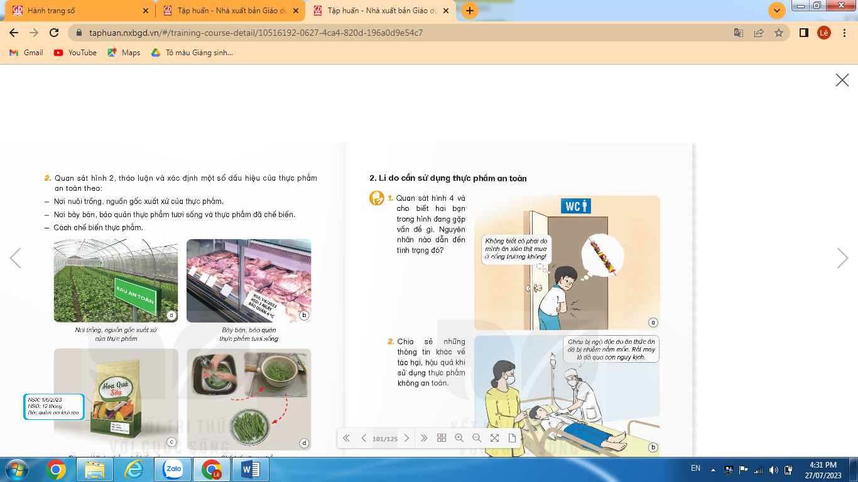  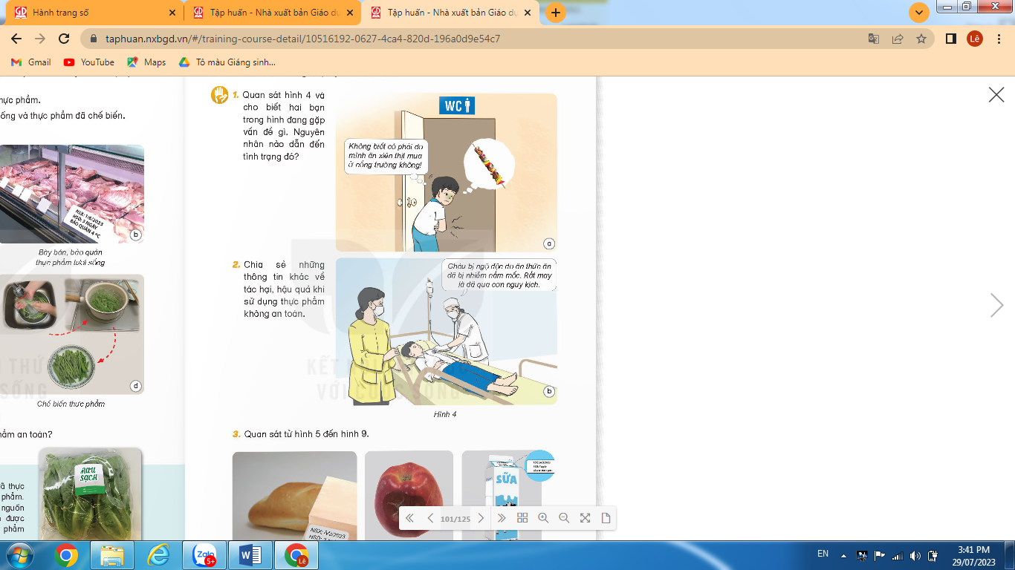  + GV yêu cầu HS quan sát biểu hiện của bạn nhỏ, bóng nói trong từng hình và nêu nguyên nhân dẫn đến tình trạng của bạn nhỏ.  - Mời HS thảo luận nhóm 4 để thực hiện nhiệm vụ.  - GV mời đại diện các nhóm trình bày kết quả thảo luận, các nhóm khác nhận xét, bổ sung.  - GV nhận xét, tuyên dương. |  | -HS quan sát tranh  - HS sinh hoạt nhóm 4, thảo luận và trả lời các câu hỏi theo yêu cầu.  + bạn đau bụng do ăn thức ăn không an toàn: bán ngoài đường, không rõ nguồn gốc, không đảm bảo vệ sinh  - Đại diện các nhóm báo cáo kết quả  - Lắng nghe
Hoạt động 1.2: Liên hệ thực tế  - GV mời 1 HS đọc yêu cầu bài.  - Mời HS thảo luận nhóm đôi  - GV mời các nhóm trình bày kết quả thảo luận.  - Mời các nhóm khác nhận xét.  - GV nhận xét, tuyên dương  - Gv tổng hợp và kết luận hậu quả của việc sử dụng thực phẩm không an toàn |  | - 1 HS đọc yêu cầu bài.  - HS chia sẻ trong nhóm những thông tin khác về tác hại, hậu quả khi sử dụng thực phẩm không an toàn  - Đại diện các nhóm trình bày kết quả thảo luận.  - Các nhóm khác nhận xét, góp ý.  - Cả lớp lắng nghe
Hoạt động 1.3: Dấu hiệu nhận biết thực phẩm an toàn hay không an toàn  -GV mời HS đọc yêu cầu đề bài  - GV mời HS thảo luận nhóm 4 theo nội dung sau:  +Quan sát các hình từ hình 5 đến hình 9  + Hoàn thành bảng  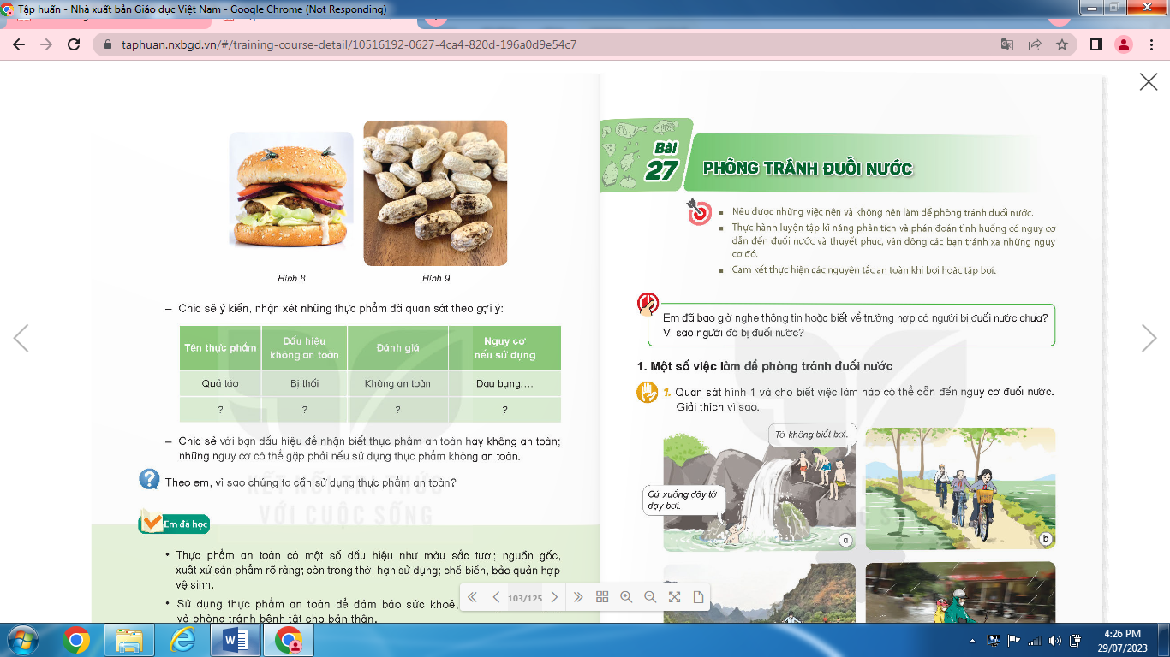  - GV mời đại diện các nhóm trình bày kết quả thảo luận, các nhóm khác nhận xét, bổ sung.  - GV nhận xét, tuyên dương.  -GV tổ chức cho HS tổng kết bài học theo nội dung “ Em đã học” |  | -HS đọc yêu cầu  -HS thảo luận trong nhóm: đọc và thực hiện theo từng yêu cầu  + Quan sát hình ảnh thực phẩm, đọc nội dung bảng  + Hoàn thành nội dung bảng  Tên thực phẩm Dấu hiệu không an toàn Đánh giá Nguy cơ nếu sử dụng  bánh kẹp ruồi bâu không an toàn đau bụng  lạc mốc không an toàn đau bụng  + Bánh mì, sữa tươi: an toàn, có bao gói, thời hạn sử dụng  HS chia sẻ với bạn dấu hiệu để nhận biết thực phẩm an toàn hay không an toàn; những nguy cơ có thể gặp phải nếu sử dụng thực phẩm không an toàn  -HS đọc nội dung
3. Vận dụng trải nghiệm. 2P
- GV tổ chức trò chơi “Ai biết nhiều hơn”  + Chia lớp thành các nhóm. Và cùng thi một lượt trong thời gian 2 phút.  + Các nhóm thi nhau đưa ra những ví vụ về các thực phẩm không an toàn; lí do cần sử dụng thực phẩm an toàn. Mỗi lần đưa ra câu đúng sẽ được nhận 1 hoa dán vào vị trí nhóm. Sau 2 phút, nhóm nào nhiều hoa nhất nhóm đó thắng cuộc.  - Nhận xét sau tiết dạy, dặn dò về nhà. | - Học sinh chia nhóm và tham gia trò cơi.  - HS lắng nghe, rút kinh nghiệm
IV. ĐIỀU CHỈNH SAU BÀI DẠY:
....................................................................................................................................................
.....................................................................................................................................................
.....................................................................................................................................................

